北京化工大学2018——2019学年第一学期
装
订
线
《化工热力学（双语）》期末考试试卷A（附答案）
课程代码 | C | H | E | 3 | 3 | 4 | 0 | 1 | T

复核教师：______________
班级：_________姓名：_________学号：_________任课教师：________分数：_________
题 号 | 一 | 二 | 三 | 四 | 五 | 六 | 总分
得 分
阅卷教师

一、判断题（正确的画√，错误的画×；每题2分，共20分）
［× ］真实气体中由于分子间存在相互作用力，因此实际气体的摩尔体积一定小于同温同压下理想气体的摩尔体积。
［√ ］若真实气体的压缩因子小于1，则其剩余Gibbs自由能一定为负值。
［√ ］在纯流体的温熵图中，等容线上流体温度随着熵值的增大而增大，且同一温度下流体的熵越大体积也越大。
［× ］等温等压下稳定的二元体系（不发生相分离），其组分的逸度和逸度系数一定均随其组分摩尔数的增加而增加。
［√ ］一定压力下，纯物质的泡点温度与露点温度是相同的，即其沸点。
［√ ］对于烃类混合物，由于其均为非极性流体，可对两相均近似采用Lewis-Randall规则，这样即使在较高压力时，其相平衡比Ki也仅为温度和压力的函数，而与其组成无关。
［× ］反应进度是反应物质的摩尔数与其在化学反应式中的计量系数之比。
［√ ］甲烷液化以后焓值降低但㶲值反而增加。
［× ］节流膨胀过程的主要特征为等焓，理想气体在焦耳-汤姆逊效应中既不升温也不降温，而真实气体节流效应与其状态变化过程是否可逆有关。
［× ］某封闭体系经过一变化，从25ºC恒温水浴中吸收8×10³ kJ的热量，体系熵增25 kJ/K，则该变化为不可逆过程。

二、填空题（每空1分，共15分）
1. 热力学中通常将气体混合物看作_________ ，利用_________计算混合物的性质。（虚拟的纯物质，混合规则）
2. 在饱和状态下的蒸发过程中，纯物质汽液两相热力学函数之间的关系为：G^{v}_______ G^{l} ，H^{v}_______ H^{l} ， S^{v}______ S^{l}。(=, >,>)
3. 具有温度最低共沸点的溶液为_________偏差溶液，其组分的活度系数γ_{i} _________, G^{E}_________ (正，>1, >0 )
4. 对于300℃和5 bar下的水蒸气，保持温度不变升高其压力，其逸度系数________，摩尔Gibbs自由能________；而保持压力不变降低其温度，其逸度系数________，摩尔Gibbs自由能________。（填上升、下降、不变或不确定）（下降，上升，下降，上升）
5. 等温等压下，液体混合物的活度系数间的关系满足应Gibbs-Duhem方程，具体可表示为___________________________。（∑x_{i}dlnγ_{i} =0）
6. 当蒸汽压缩制冷循环过程用于冰箱时中，制冷剂的蒸发温度取决于 _________，冷凝温度取决于_________。（被冷物系温度，冷却介质（环境）温度）

三、选择题 （每空2分，共10分）

- 已知饱和水蒸汽的温度，下列哪个量不能直接查水蒸汽表确定（ D ）。
A. 饱和水蒸汽的压力 B. 饱和水蒸汽的密度
C. 饱和水的密度 D. 饱和蒸汽的逸度

- 二元非理想溶液的溶质为极小浓度时，其溶质与溶剂组分分别遵守（ B ）。
A. 两者均遵守Henry定律 B. Henry定律和Lewis-Randall规则
C. 两者均遵守Lewis-Randall规则 D. 均不适合

- 欲找到活度系数与组成的关系，已有下列二元组成的活度系数表达式，α、β为常数，下列可接受的表示形式为（ D ）。
A. 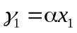；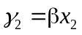 B. 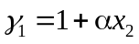；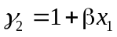
C. 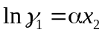；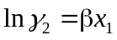 D. 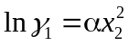；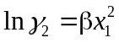

- 下列偏摩尔性质定义式中，正确的是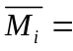（ B ）。
A. 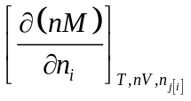 B. 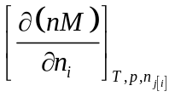
C. 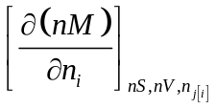 D. 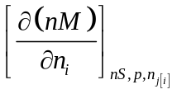

- 过热蒸汽经实际的绝热膨胀后对外作为W_{s}，经计算该过程的理想功为W_{id}，则W_{s}（ C ）W_{id} 。
A. 大于 B. 等于
C. 小于 D. 不能确定

四、简答题 （每题6分，共30分）

1. 列举三种以上获取某温度下纯水饱和蒸发焓的方法，简要说明数据来源和原理。
【答】（以下任意三种以及其他合理答案均可）
a. 利用水蒸汽表，汽液液两相焓值相减；
b. 查找阿托因方程参数获取饱和蒸汽压，再利用克拉伯龙方程：
ΔH^{vap}/R = -d(lnP^{sat})/d(1/T)
c. 在流动体系中等压加热水至正好完全蒸发，利用热力学第一定律饱和蒸发焓即为该过程所加入热量；
d. 利用能描述气液两相的状态方程，根据Gibbs自由能相等可求解出该温度下的饱和蒸汽压以及两相密度，在算出各自剩余焓，相减即可；
e. 利用普遍化关联式

2. 什么是普遍化方法？偏心因子在普遍化方法中有何用处？
【答】当用对比量（如对比压力和对比温度）描述流体性质（如压缩因子）时，发现不同流体之间非常相似，因此可以建立以对比量为自变量的描述流体性质的普遍化方程，即为普遍化方法。偏心因子实质上是在流体的相似之外，引入的差异化参数，因此可以提高普遍化方法的计算准确度。

3. 给出活度和活度系数的定义，并写出活度系数和超额Gibbs自由能的关系。
【答】活度为组分逸度与其标准态逸度之商：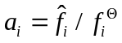
活度系数为活度与摩尔分数之商：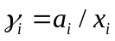
超额Gibbs自由能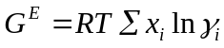

4. 绘制具有最低共沸压力的二元体系的汽液平衡T-x-y相图。注意标出汽相区和液相区，并说明该体系相对拉乌尔定律具有正偏差还是负偏差？
【答】最低共沸压力对应T-x-y相图上的最高共沸温度。负偏差

5．下图为Rankine循环过程在温熵图上的示意图，试：
(1) 在压焓图上示意其过程；
(2) 简要说明2→3与2→3’过程的区别

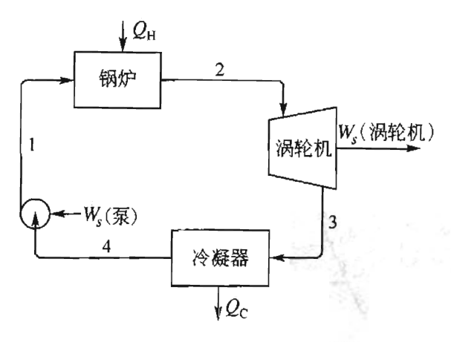 | 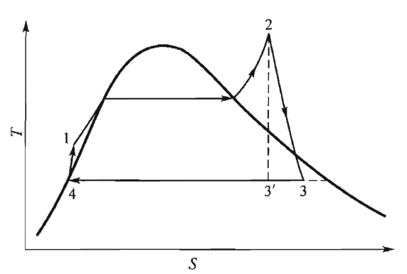
【答】2→3’为等熵膨胀（绝热可逆）过程，焓差全部转化为轴功，没有功损失；
2→3为实际可逆膨胀过程，焓差不能全部转化为轴功，有功损失。

五 分析计算题（13分）
Geothermal water can be used directly as a source to a steam turbine. Consider 10 kg/s saturated water at 500 kPa brought to a flash chamber, where it is throttled to 200 kPa, as shown in the following figure. From the chamber, saturated vapor at 200 kPa flows to the turbine with an exit at 10 kPa. From state 4 it is cooled in a condenser and pumped back into the ground.
- Show the process in T-S diagram with the state points of 1 to 4; （2分）
- Show the same process in lnP-H diagram; （2分）
- Determine the mass flow rate of the vapor flows to the turbine in kg/s; （3分）
- Determine the quality (mass faction of vapor x₄^{v}) at the turbine exit, suppose the expansion is reversible adiabatic. （3分）
- How much the power that can be obtained from the system? What are the internal and external exergy lost (Don’t need to calculate their value)? （3分）
The saturated enthalpy H and entropy S are given in the table:
T/℃ | P/kPa | H/(kJ/kg) |  | S/(kJ/kg/K)
 |  | liquid | vapor | liquid | vapor
45.81 | 10 | 191.81 | 2583.9 | 0.6492 | 8.1488
120.21 | 200 | 504.70 | 2706.2 | 1.5302 | 7.1269
151.83 | 500 | 640.07 | 2748.1 | 1.8604 | 6.8207

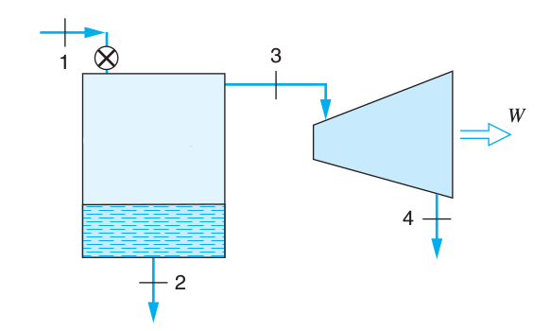

【答】
3）从表中得H₁ = 640.07 kJ/kg，
以节流阀和闪蒸器为体系，其质量平衡方程：m₁ = m₂ + m₃
能量平衡方程 m₁H₁ = m₂H₂ + m₃H₃
表中H₂ = 504.7 kJ/kg，H₃ = 2706.2 kJ/kg
m₃ = m₁*(H₁ - H₂)/ (H₃ - H₂) = 10*(640.07-504.7)/( 2706.2-504.7) = 0.6149 kg/s
4）根据绝热可逆膨胀等熵得：S₄ = S₃ = 7.1269 kJ/kg/K
而状态4为干度为x₄^{v}的汽液混合物，得：
(1 - x₄^{v}) *0.6492 + x₄^{v} * 8.1488 = 7.1269
x₄^{v} = (7.1269 - 0.6492)/( 8.1488 - 0.6492) = 0.8637
5）H₄ = (1 - 0.8637)*191.81 + 0.8637*2583.9 = 2257.86 kJ/kg
产功W = m₃*( H₃ - H₄) = 0.6149*(2706.2-2257.86) = 275.7 kW
该系统节流过程有内部㶲损失，物流2和4为外部㶲损失

六 计算题（12分）
The following data are reported for a binary mixture of species 1 and 2 at 40°C. The activity coefficients at infinite dilution are: lnγ₁∞ = 0.75 and lnγ₂∞ = 0.75. The saturation pressures of the pure species are: p₁^{sat} = 80 kPa , p₂^{sat} = 60 kPa.
Answer the following questions:
1) 4 moles of species 1 and 6 moles of species 2 are placed in a closed container and allowed to come to vapor–liquid equilibrium at 40°C. The liquid mole fraction is measured to be x₁ = 0.32. What is the pressure in the system? What is the gas phase mole fraction y₁? How many total moles of liquid are there in the system? （6分）
2) Does this system form an azeotrope at 40°C? Explain why. （4分）
3) If the infinite dilution activity coefficients at 50°C are: lnγ₁∞ = 0.6 and lnγ₂∞ = 0.5. What do we know about the enthalpy of mixing? （2分）
[ Tip 1, Margules equation: lnγ₁=[A+2(B-A)x₁]x₂², lnγ₂=[B+2(A-B)x₂]x₁² ;
Tip 2, Gibbs-Helmholtz equation: [∂(G/T)/∂T]_{p,x} = -H/T² ]

【答】
1）根据题中的无限稀释活度系数相等可知为单参数Margules方程，且模型参数
A = B = lnγ₁∞ = 0.75 （1分）
相平衡时两相逸度相等，根据题意可合理近似为py_{i} = γ_{i} p_{i}^{s} x_{i} （1分）
x₁ = 0.32，则γ₁ = exp(0.75*0.68²) = 1.4145，γ₂ = exp(0.75*0.32²) = 1.0798 （1分）
p = γ₁ p₁^{s} x₁ + γ₂ p₂^{s} x₂ = 1.4145*0.32*80 + 1.0798*0.68*60 = 80.27 kPa（1分）
y₁ =γ₁ p₁^{s} x₁ / p = 0.4511（1分）
体系的总组成z₁ = 0.4，设液相有L mol则汽相为(10 - L) mol，根据质量守恒：
L x₁ + V y₁ = 4，L x₂ + V y₂ = 6
解得V = 6.1，L = 3.9（1分）
2）定义分离因子α₁₂ = K₁/K₂ = (y₁/ x₁) / (y₂/ x₂) = (γ₁ p₁^{s}) / (γ₂ p₂^{s})，求其无限稀释之值α₁₂ (x₁→0) =γ₁∞(p₁^{s}/p₂^{s} ) = 2.117*80/60 = 2.8227 > 1 （1分）
α₁₂ (x₂→0) = (p₁^{s}/p₂^{s} ) /γ₂∞ = 80/60/2.117 = 0.6298 < 1（1分）
显然在x₁从0到1间为连续函数，因此必然存在某个x₁，使得α₁₂ = 1，即形成共沸。（2分）
（代入方程求出共沸组成亦可，在共沸点处有：
ln(γ₁/γ₂)=A(x₂²-x₁²)=A(1-2x₁)=ln(p₂^{s}/p₁^{s})=ln(60/80)
x₁^{az}=0.6918）
3）根据Gibbs-Helmholtz公式，混合焓即过量焓H^{E} = -T² [∂(G^{E}/T)/∂T]_{p,x}
据题意可知温度升高G^{E}下降，因此H^{E} = ΔH_{mix} > 0，混合时吸热。

